Влияние зарядового состояния ионов ксенона на проникновение и дефектообразование при имплантации в кремний

Ю.В. Балакшин1), А.А. Шемухин1). А.В. Кожемяко2), В.С. Черныш1,2), S. Petrovic3), M. Erich3)

1) НИИЯФ им. Скобельцына, Москва, Россия

2) Физический факультет МГУ им. Ломоносова, Москва, Россия

3) Институт ядерных наук Винча, Белград, Сербия

Проведены эксперименты по облучению монокристаллов кремния ионами ксенона в однозарядном и многозарядном состояниях. Ионы имплантировались с энергией в диапазоне от 50 до 400 кэВ. Доза облучения варьировалась от 5*1014 до 5*1015 ион/см2.

С помощью метода резерфодовского обратного рассеяния в сочетании с каналированием показано, что средние проективные пробеги внедренных многозарядных ионов (рис.1) имеют меньшие значения по сравнению с пробегами однозарядных ионов. Экспериментальные данные сравнены с результатами моделирования с применением кодов TRIM и MARLOWE. В работе обсуждается, различие профилей радиационно-стимулированных дефектов в случае однозарядных и многозарядных ионов.

Работа выполнена при поддержке гранта РФФИ 18-32-00833мол_а

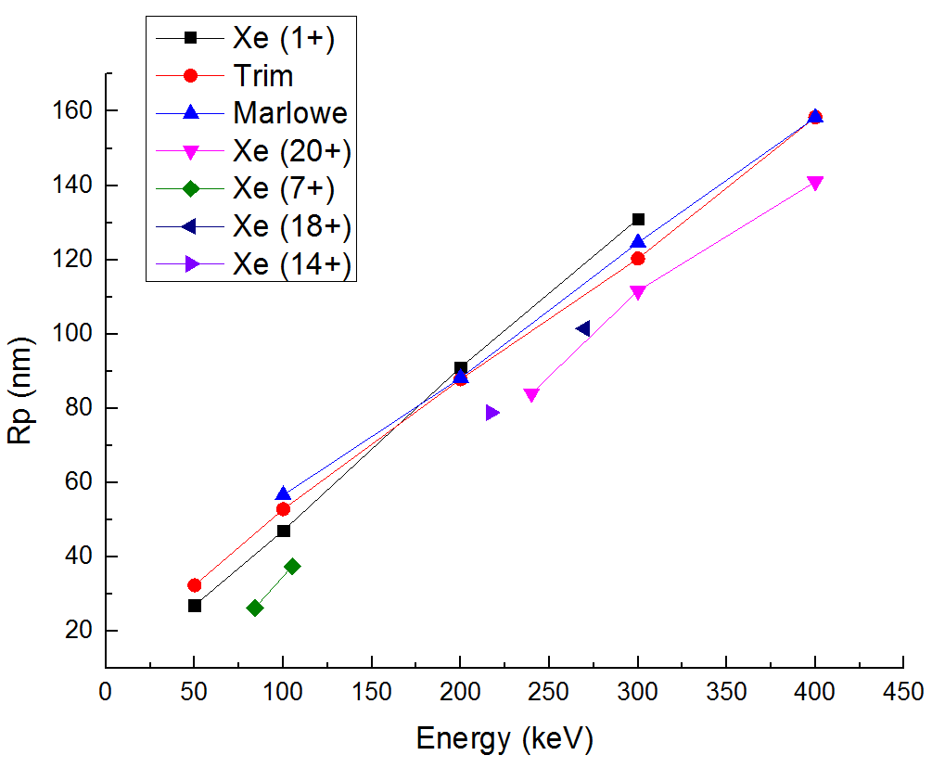

Рисунок 1. Средние проективные пробеги ионов ксенона в кремнии